第一屆-文藻盃 南區大專院校桌球聯合賽
成果報告
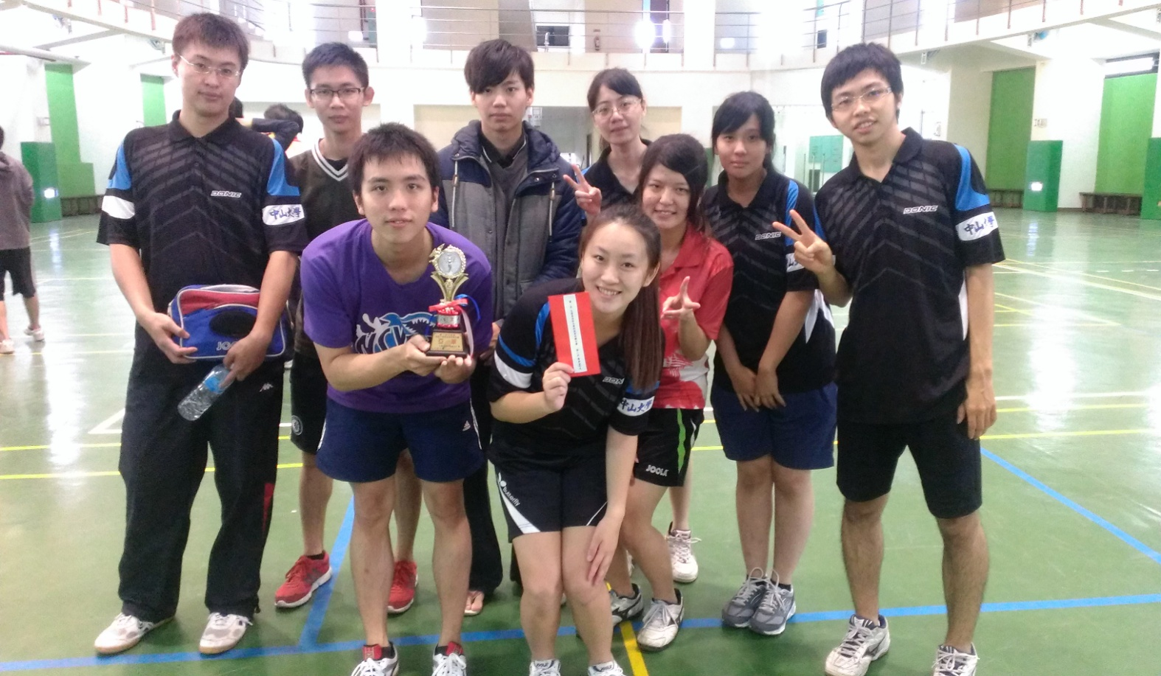

- 主辦單位：文藻外語大學
- 比賽日期：102年11月30日
- 比賽地點：文藻體育館桌球室
- 參賽總人數 :7隊，總計70人

文藻外語大學
第一屆-文藻盃 南區大專院校桌球聯合賽
- 活動名稱: 第一屆-文藻盃 南區大專院校桌球聯合賽
- 活動宗旨: 為提倡桌球之運動風氣，鼓勵學生主動參與活動與有效提升其技術之水準，促進大專院校生積極進取之運動家精神及其身心健康之發展，並藉此聯合賽達到校際間情感之交流及校際社團間之聯誼。
- 預期效益:
  - 藉由此活動的舉辦，增進各校之間的友誼與互動，提升團隊的團體意識，並增加學生對於活動的參與率，提升各社團的活躍感。
  - 桌球雖為每位大專院校生皆會涉獵之運動項目，卻非十分專精，期望藉由此聯合賽，推動文藻桌球風氣之盛行，並提升大專院校生桌球技術之水準。
  - 培養學生運動之習慣與興趣，增進學生的運動技能、專業知識、團體合作之精神等，使學生之身心能均衡發展。
  - 本屆南區大專院校桌球聯合賽為第一屆，希望藉由此次的活動，讓往後推行桌球風氣時能更為順利，期望能讓更多大專院校得知此聯合賽之存在，讓下一屆的聯合賽能有更多選手共襄盛舉，也讓大家更認識文藻外語大學。
- 指導單位: 教育部
中華民國大專院校體育總會
- 主辦單位: 文藻外語大學
- 承辦單位: 文藻外語大學 桌球社
- 協辦單位: 文藻外語大學 體育教學中心
課外活動指導組
桌球校隊
- 比賽日期: 中華民國102年11月30日(六)
- 比賽地點: 高雄市三民區民族一路900號文藻外語大學育美館地下一樓桌球室
拾陸、比賽項目: 團體賽(男單、女雙、混雙、男雙、女單)
拾柒、比賽規定:
- 比賽賽制:
- 採用中華民國桌球協會頒佈最新規則，每點三戰兩勝制。
- 預賽均採分組循環賽制，需打完五點；決賽採單淘汰賽制。
(二)參賽事項:
一、參賽隊伍全隊十人共需繳交報名費五百元及保證金五百元，保證金將於比賽當天參賽
選手簽到時全數退回。
二、參加選手應攜帶學生證，以備查驗，未攜帶者將被拒絕出賽。
三、若有未盡事宜得由本主辦單位另行公佈實施之。
四、比賽時如遇特殊事故須調動場地時，得由主辦單位宣佈，請球員務必遵守。
五、因賽程緊湊，賽程以比賽當天主辦單位播報為準，各球隊請勿自行離開比賽會場。
(三)競賽辦法：
一、比賽規定：採用中華民國桌球協會審定之最新桌球規則。
二、比賽用球：Donic比賽用球
三、比賽制度：採團體賽，共分為五點，五點全比完，
最後成績以積分分勝負，一律每局以十一分制計算，且選手不得兼點（一隊至少八人，最多十人）。
(四)團體賽出場順序:男單、女雙、混雙、男雙、女單
(五)比賽細則:
一、賽程排定後，非經主辦單位同意，不得請求更改；團體賽之出賽名單於賽前三十
分鐘向主辦單位領取出賽名單，填妥後二十分鐘前提交主辦單位，未依規定提出者
以棄權論，如比賽時間有異動，以主辦單位時間為準。
二、各隊於抽籤排定後，不得請求更換選手及籤位，選手唱名逾時五分鐘未出場者，經
主辦單位唱名三次未到者，以棄權論。賽程若有衝突時，以主辦單位播報為主，於
前場賽程結束休息十分鐘後繼續出賽。
三、各組球員出賽時請攜帶本學期註冊之學生證正本以備查驗，未攜帶學生證正本而以
其他文件證明者一律不準出場比賽。
四、比賽可以女性選手填補男性選手之不足，但不可以男性選手替補女性選手出賽。
(六)比賽服裝之規定:
參賽選手需著運動服裝，不得穿拖鞋參加比賽；違者取消參賽資格。
(七)申訴:
不服從裁判判決或不遵守主辦單位規定者，得取消比賽資格；如有抗議事件，須於事
實發生後半小時內，正式向主辦單位提出抗議，以裁判組判決為終結，不得再行抗議。
(八)獎勵辦法:
冠軍:冠軍獎杯乙座及獎金1200。
亞軍:亞軍獎杯乙座及獎金1000。
季軍:季軍獎杯乙座及獎金800。
拾捌、本計畫書若有未盡事宜，得由主辦單位修正，公布時亦同。

活動照片
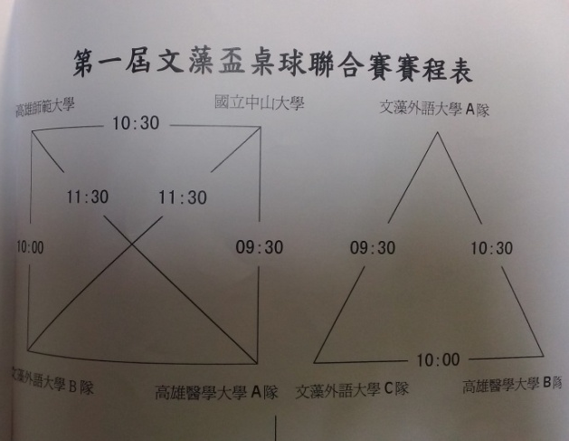
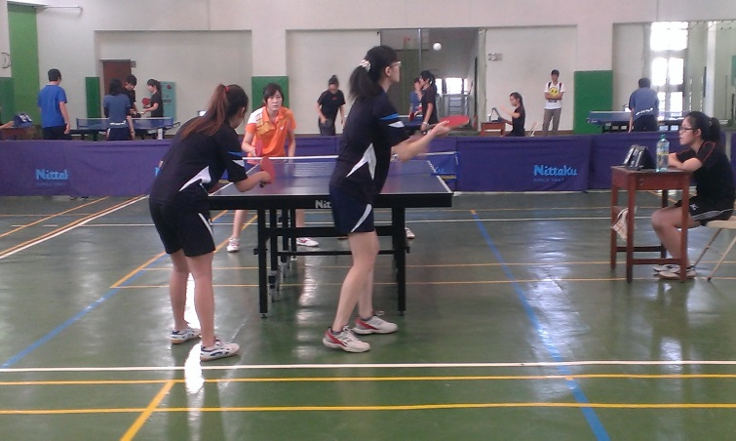
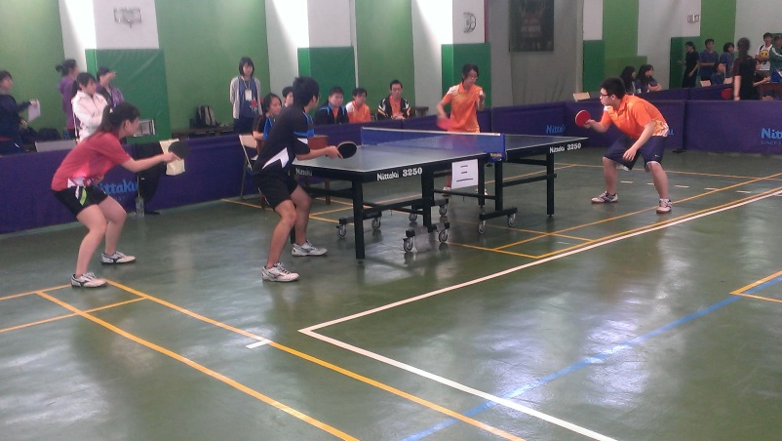
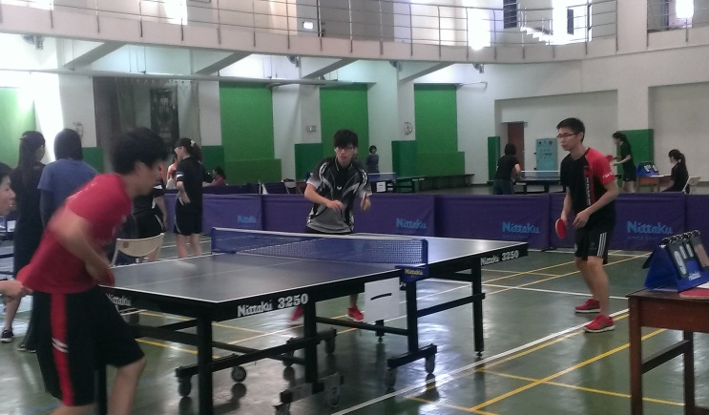
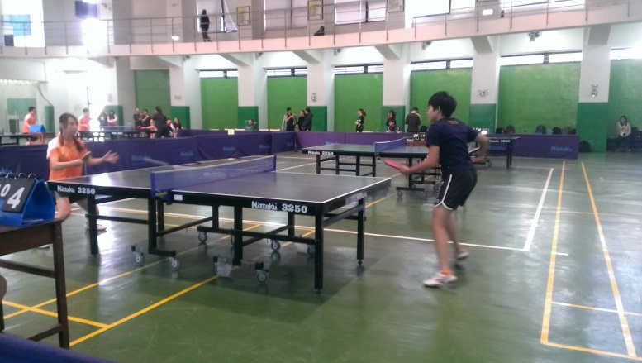
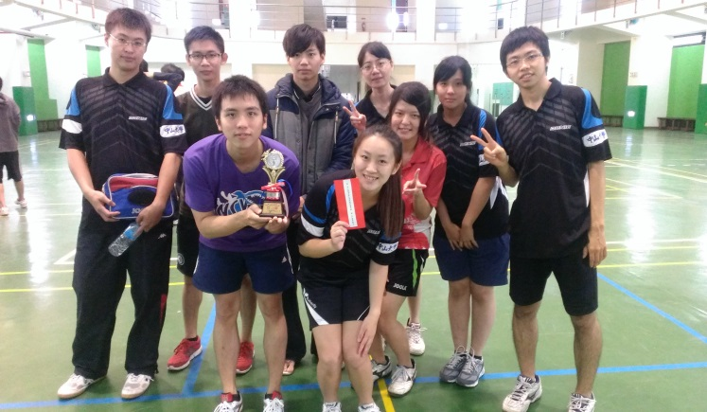
女子單打
許文瀞 (劇藝系)
男子雙打
林鈺捷(通訊所) 賴函毅(機電系)

混合雙打
張瓊文(物理所) 戴源宏(外文系)
女子雙打
林芮君(社會系)李鈺珊(資工所)

團體亞軍
比賽賽程圖
比賽日期 | 姓 名 | 代表隊 | 系 級 | 學 號 | 競 賽 名 稱 | 參賽 隊數/人/校 | 項 目 | 組 別 | 活動地點 | 名次
102年11月30日 | 林奕翔 | 男女桌球隊 | 財管系 | B004030014 | 第一屆-文藻盃 南區大專院校桌球聯合賽 | 7/70/4 | 團體賽 | 團體組 | 文藻體育館桌球室 | 2
102年11月30日 | 林鈺捷 | 男女桌球隊 | 通訊所 | M013070019
102年11月30日 | 王威仁 | 男女桌球隊 | 機電系 | B003021058
102年11月30日 | 賴涵義 | 男女桌球隊 | 機電系 | B973022055
102年11月30日 | 張瓊文 | 男女桌球隊 | 物理所 | M022030013
102年11月30日 | 李鈺珊 | 男女桌球隊 | 資工所 | M013040039
102年11月30日 | 許文瀞 | 男女桌球隊 | 劇藝系 | B981060050
102年11月30日 | 何蕙宇 | 男女桌球隊 | 外文系 | B011020007
102年11月30日 | 林芮君 | 男女桌球隊 | 社會系 | B006090039
102年11月30日 | 戴源宏 | 男女桌球隊 | 外文系 | B001020002
國立中山大學 102學年度學生參加校際體育活動成績一覽表(團體成績)

